|  |  |  |
| --- | --- | --- |
| Nom/prénom | Les données structurées et leur traitement | Fiche élève |
|  | La catastrophe du Titanic Version Tableur | Fiche 1 |

### L’Histoire…

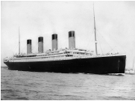Le RMS Titanic est un paquebot transatlantique britannique qui fait naufrage dans l’océan Atlantique Nord en 1912 à la suite d’une collision avec un iceberg, lors de son voyage inaugural de Southampton à New York. C’est l’une des plus grandes catastrophes maritimes survenues en temps de paix et la plus grande pour l’époque.

Ce paquebot de la White Star Line, construit à l’initiative de Joseph Bruce Ismay en 1907, a été conçu par les architectes Alexander Montgomery Carlisle et Thomas Andrews des chantiers navals Harland & Wolff. Sa construction débute en 1909 à Belfast et se termine en 1912. C’est à l’époque le plus luxueux et le plus grand paquebot jamais construit. Le Titanic est dirigé par le Capitaine Edward Smith, qui a également sombré avec le navire. Le paquebot portait certains des gens les plus riches de l’époque, de même que des centaines d’émigrants de Grande-Bretagne et d’Irlande et d’ailleurs en Europe qui cherchaient une nouvelle vie aux États-Unis.

Le 14 avril 1912, quatre jours après le commencement de son voyage inaugural, il heurte un iceberg à 23 h 40 (heure locale) et coule le 15 avril 1912 à 2 h 20 au large de Terre-Neuve. Le drame met en évidence l’insuffisance des règles de sécurité de l’époque, notamment le nombre insuffisant de canots de sauvetage et les carences dans les procédures d’évacuation d’urgence.

L’épave du Titanic est localisée le 1er septembre 1985 par le professeur Robert Ballard. Elle gît à 3 843 mètres de profondeur à 650 km au sud-est de Terre-Neuve. L’histoire du paquebot a marqué les mémoires, et suscité la publication de nombreux ouvrages (historiques ou de fiction) et la réalisation de longs métrages dont le film du même nom Titanic de James Cameron, sorti en 1997 et ayant entraîné un important regain d’intérêt pour le paquebot et son histoire.

Source : D’après <https://fr.wikipedia.org/wiki/Titanic>

### Partie A — Exploration du fichier des passagers

Le fichier que nous allons exploiter est au format CSV. Le format CSV est un format particulier de structuration des données. Cherchez sur internet et expliquez-ici comment sont organisées les données dans ce format :

*(Merci de ne pas faire de copier-coller de wikipedia mais d’utiliser vos propres mots pour expliquer ce que vous avez compris)*

|  |
| --- |
| *Répondre ici* |

Téléchargez maintenant le fichier « titanic.csv », Cliquez dessus avec le bouton droit de la souris et sélectionnez « Ouvrir avec » et « Bloc-notes » :

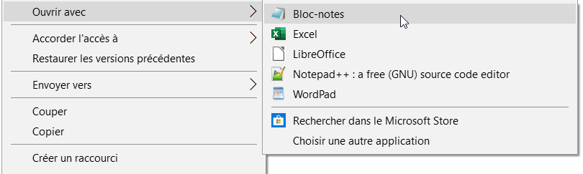

Choisissez une ligne (précisez son numéro) et traduisez les données qu’elle présente avec vos mots :

*(le nom de la personne, son age, son sexe etc…)*

|  |
| --- |
| *Répondre ici* |

Généralisez votre description à tout le fichier, quelles sont les données qu’il contient ? Comment sont-elles codées ? :

|  |
| --- |
| *Répondre ici* |

### Partie B — Exploitation des données

Ouvrez maintenant le fichier « titanic.csv » avec Excel. Les données sont-elles présentées comme avec l’application Bloc-notes ? Quelles différences observez-vous ?

|  |
| --- |
| *Répondre ici* |

Avec l’aide d’excel nous allons chercher des éléments de réponse aux questions suivantes :

* Quelle répartition sociale était présente à bord du Titanic ?
* Quelles caractéristiques fallait-il avoir pour avoir les meilleures chances de survie au naufrage du Titanic ?

Prenez maintenant le fichier « titanic_excel.xlsx » qui vous est proposé dans teams.

Ouvrez la feuille « **Analyse** » et renseignez **les cases en jaune**. Ensuite répondez aux questions ci-après.

*Pour les exercices 1 et 3 les cases passeront en vert si elles contiennent la valeur attendue.*

Attention, si vous êtes habitués d’excel et que vous glissez les formules, prenez-garde à ne pas copier les mises en forme afin de conserver le mécanisme de mise en vert lorsque le résultat est bon :

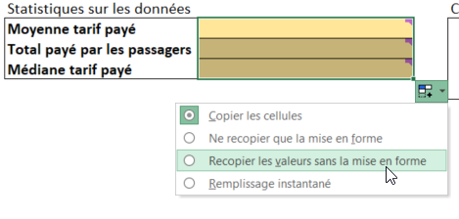

ASTUCE

|  |
| --- |
| Pour calculer des données, mieux vaut utiliser les capacités de calcul d’Excel à travers l’utilisation de formule. Pour utiliser une formule, éditer le contenu de la cellule et entrer le signe « = », ou cliquez sur l’icône de fonction .  En édition si vous tapez le nom de la fonction, Excel vous donnera les paramètres attendus. Exemple pour la fonction NB.SI qui permet de compter le nombre de « critère » dans une « plage » (ex : nombre de 1 dans la colonne A) |

#### Excercice 1 :

Faites-en sorte que le nombre attendu apparaisse dans la case (formule ou calcul). Elle devrait passer en vert s’il est bon.

#### Excercice 2 :

Déterminez des tranches de tarif afin d’observer le nombre de personne qui ont payé ce prix dans chaque classe. Qu’observez-vous d’inattendu ?

|  |
| --- |
| *Répondre ici* |

Observez maintenant la formule qui permet de calculer chaque nombre de personne par classe et par tranche de tarif. Quel commentaire pouvez-vous en faire ? (à propos de la formule en elle-même) :

|  |
| --- |
| *Répondre ici* |

#### Excercice 3

Ecrivez les formules pour calculer les valeurs attendues.

Quelle observation pouvez-vous faire sur les pourcentages de survivant ?

|  |
| --- |
| *Répondre ici* |

### Partie C : Aller plus loin avec les tableaux croisés dynamiques

|  |
| --- |
| Cette partie s’adresse à ceux qui veulent aller un peu plus loin dans l’utilisation d’excel. Je le recommande à ceux qui souhaitent s’orienter dans les filières économie/gestion/management car c’est un outil qui donne de nombreux atouts dans ces métiers. |

Analyser des données avec des formules sur excel peut donner des résultats intéressants, mais vous aurez sans doute remarquez que cela demande un peu de temps, de la compétence, et parfois d’écrire des formules particulièrement compliquées pour arriver à ses fins.

Excel propose un outil très puissant qui permet de réaliser rapidement des croisements de données et des graphiques : les tableaux croisés dynamiques.

#### Comment faire ?

Affichez la feuille « titanic », et cliquez quelque part au milieu des données.

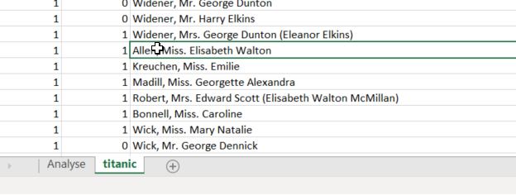

Dans le menu « Insertion » cliquez sur « Graphique Croisé Dynamique » :

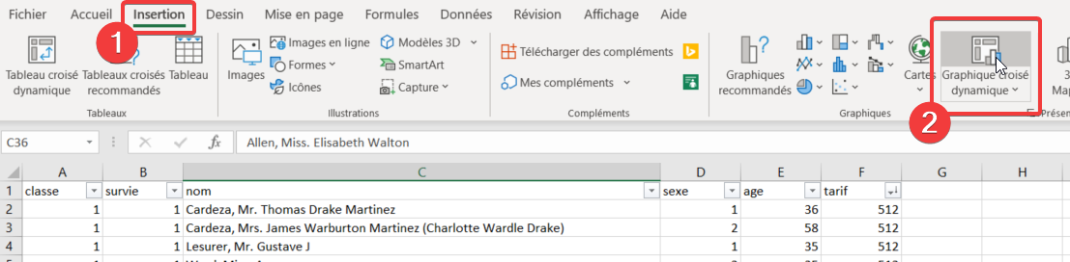

Une petite fenêtre apparait alors. Laissez les options par défaut et cliquez sur « OK » :

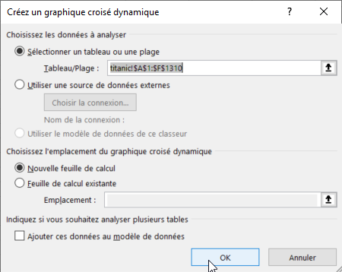

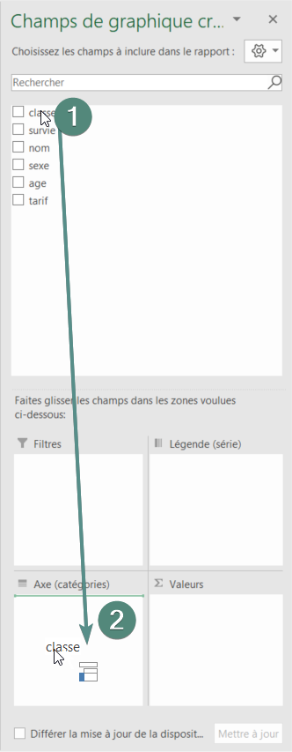Une nouvelle feuille de calcul est alors créée automatiquement avec des éléments présents dedans, et notamment un panneau de configuration à droite. Dans ce panneau, cliquez gauche en maintenant appuyé sur le champ « Classe » et glissez-le dans la case « Axe » comme sur l’image ci-contre.

Faites de même pour le champ « sexe », puis dans « Valeurs » pour les champs « survie » et « nom ». Vous devriez alors avoir la configuration suivante :

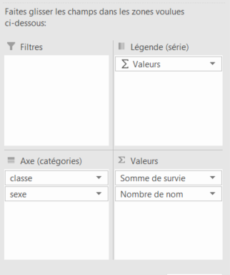

Un graphique de type « histogramme » doit maintenant apparaître sur la feuille, il comporte 2 couleurs de barres différentes. Cela devrait vous permettre pour chaque catégorie de classe et de sexe de comparer le nombre de survivant par rapport au nombre total de personne dans la catégorie.

Quelle nouvelle observation faites-vous alors sur les caractéristiques des survivants ?

|  |
| --- |
| *Répondre ici* |

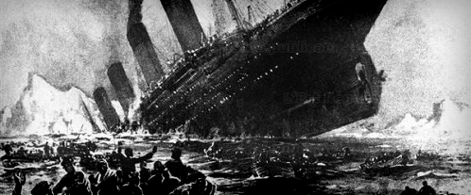

Les femmes (riches) et les enfants d’abord !